首先，来做一个实验，把一个MOSFET的G悬空，然后在DS上加电压，那么会出现什么情况呢？很多工程师都知道，MOS会导通甚至击穿。这是为什么呢？因为我根本没有加驱动电压，MOS怎么会导通？用下面的图，来做个仿真：
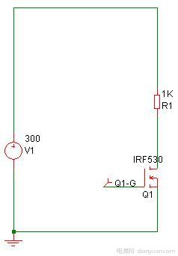
去探测G极的电压，发现电压波形如下：
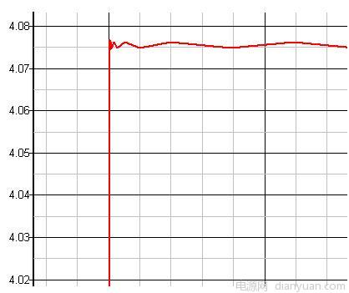
G极的电压居然有4V多，难怪MOSFET会导通，这是因为MOSFET的寄生参数在捣鬼。

关于MOSFET的寄生参数的描述，可以参考蜘蛛先生的帖子：http://bbs.dianyuan.com/topic/579603
这种情况有什么危害呢？实际情况下，MOS肯定有驱动电路的么，要么导通，要么关掉。问题就出在开机，或者关机的时候，最主要是开机的时候，此时你的驱动电路还没上电。但是输入上电了，由于驱动电路没有工作，G级的电荷无法被释放，就容易导致MOS导通击穿。那么怎么解决呢？

在GS之间并一个电阻.
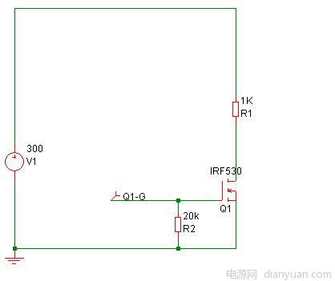
那么仿真的结果呢:
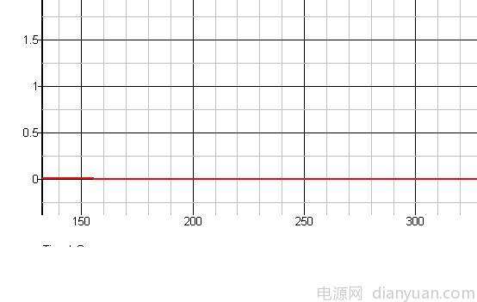
几乎为0V.
为什么在G极到地加一个电阻R2(10k-20k)就好了呢？加个电阻，把GS段的电压泄放掉.

